附件
课程简介

《常见房产纠纷争议解决案例分享》
(视频课程)

房产买卖、赠与、转让等交易越来越频繁的时候，也极容易出现各种各样的房产纠纷。
本次课程帮助广大中介同行了解常见房产纠纷节点，在签单过程中有效规避风险，减少纠纷产生，赢得客户信赖。
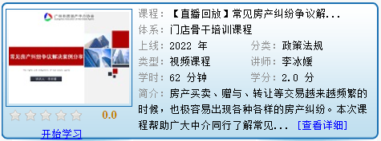
讲师：李冰媛
背景：广东同法律师事务所律师
简介：现任职同法律师事务所专职律师，善于处理民刑事法律问题，善于解决当事人法律纠纷。曾任职于国家工商行政管理总局商标审查协作广州中心，熟谙知识产权领域。

《民法典合同编之合同的效力》
(电子书课程)

在实际生活中，合同经过双方当事人签订之后，如果没有其它约定的，一般会生效。那么《民法典》中关于合同效力的规定是什么？
本次课程详细介绍合同有效、无效、可撤销或其他法定情形。
